|  |  |
| --- | --- |
| 文書管理番号 | DTR2012-DETDES-EXT-01 |
| 配付番号 |  |

**詳細設計書（外部設計）**

|  |  |  |
| --- | --- | --- |
| **システム名** | 社内管理システム | |
| **バージョン情報** | **バージョン番号** | **リリース番号** |
| 1.0.0 | 1 |

|  |  |  |
| --- | --- | --- |
| **承認** | **承認** | **作成** |
| ｘｘｘ | ｘｘｘ | ｘｘｘ |
| YYYY/MM/DD | YYYY/MM/DD | YYYY/MM/DD |



更新履歴

|  |  |  |  |
| --- | --- | --- | --- |
| 版 | 更新日 | 内容 | 更新者 |
| 0.1 | 2021/xx/xx | 初版 | xx |
|  |  |  |  |
|  |  |  |  |
|  |  |  |  |
|  |  |  |  |

目次

1 はじめに １

1.1 ｘｘｘ １

1.1.1 ｘｘｘｘ １

1.2 ｘｘｘ １

1.2.1 ｘｘｘｘ １

2 機能 ２

2.1 ｘｘｘ ２

2.1.1 ｘｘｘｘ ２

2.2 ｘｘｘ ２

2.2.1 ｘｘｘｘ ２

2.3 休暇管理機能 ２

2.3.1 申請 ２

3 インタフェース ３

3.1 パラメータ ３

3.1.1 ｘｘｘｘ ３

3.2 データ ３

3.2.1 ｘｘｘｘ ３

3.3 メッセージ ３

3.3.1 ｘｘｘｘ ３

3.4 エラーコード ３

3.4.1 ｘｘｘｘ ３

3.5 コマンド（CUI） ３

3.5.1 ｘｘｘｘ ３

3.6 メイン画面（GUI） ４

3.6.1 画面一覧 ４

3.6.2 休暇申請 ４

3.6.3 休暇修正 ５

3.7 ユーティリティ ６

3.7.1 ｘｘｘｘ ６

3.8 API ６

3.8.1 ｘｘｘｘ ６

3.9 プラグイン ６

3.9.1 ｘｘｘｘ ６

4 異常処理 ７

4.1 ｘｘｘ ７

4.1.1 ｘｘｘｘ ７

4.2 ｘｘｘ ７

4.2.1 ｘｘｘｘ ７

4.3 ｘｘｘ ７

4.3.1 ｘｘｘｘ ７

5 セキュリティ ８

5.1 ｘｘｘ ８

5.1.1 ｘｘｘｘ ８

5.2 ｘｘｘ ８

5.2.1 ｘｘｘｘ ８

6 導入 ９

6.1 導入ファイル ９

6.1.1 導入ファイル構成 ９

6.2 導入 ９

6.2.1 ｘｘｘｘ ９

6.3 起動と停止 ９

6.3.1 ｘｘｘｘ ９

6.4 マニュアル ９

6.4.1 ｘｘｘｘ ９

7 機能詳細 １０

**図表目次**

表 1‑1 設計の対象箇所 １

図 3‑1休暇申請 ４

図 3‑2休暇修正 ５

# はじめに

本設計書は、外部設計についてのみ記述する。内部設計については別書に記述する。

各章における対象箇所は以下のとおりである。

表 ‑ 設計の対象箇所

|  |  |  |  |
| --- | --- | --- | --- |
| 章 | 章題 | 対象 | 備考 |
| 1 | はじめに | － | 本書 |
| 2 | 機能 | 外部設計 | 本書 |
| 3 | インタフェース | 外部設計 | 本書 |
| 4 | 異常処理 | 外部設計 | 本書 |
| 5 | セキュリティ | 外部設計 | 本書 |
| 6 | 導入 | 外部設計 | 本書 |
| 7 | 機能詳細 | 内部設計 | 別書 |

## ｘｘｘ

ｘｘｘｘｘ

### ｘｘｘｘ

ｘｘｘｘｘ

1. ｘｘｘｘｘ。
2. ｘｘｘｘｘ

## ｘｘｘ

ｘｘｘｘｘ

### ｘｘｘｘ

ｘｘｘｘｘ

1. ｘｘｘｘｘ。
2. ｘｘｘｘｘ

# 機能

|  |  |  |
| --- | --- | --- |
| エラーコード | 内容 | 備考 |
| 001 | 権限がありません。 | 権限なし |
|  |  |  |

## ｘｘｘ

### ｘｘｘｘ

## ｘｘｘ

### ｘｘｘｘ

## 休暇管理機能

### 申請

1. 休暇申請

無給休暇はいつでも申請できる。

1. 名前と部署は
2. 発生休暇、使用休暇、残余休暇はデータベースで読み込む。
3. 休暇区分は有給休暇、無給休暇、代替休暇の一つのみ選択ができて、有給休暇や代替休暇は残余休暇がある場合のみ選択ができる。
4. アイコンをクリックして休暇申請日を選択ができて、選択すれば自動的に年月日(YYYY-mm-dd)が入力される。希望日付は明日を基準で３日後から選択ができて、3日以内の日付は選択不可。（1月/１日に申請し、１月/４日から可能）
5. XXX
6. 申請ボタンをクリックして完了する。成功し「申請完了」メッセージを表示する。目録ボタンをクリックし、申請しないし前のページで戻る。
7. 変更申請

申請中の休暇がある場合のみできる。

1. 名前や部署は漢字で表示する。
2. 変更ボタンをクリックし、日付を再選択ができる。
3. 希望日付の三日前まで再選択ができる。
4. 日付を選択し、変更ボタンをクリックし「変更申請完了」メッセージを表示する。
5. 取り消し申請

いつでも申請できる。

申請中の休暇がある場合のみできる。

# インタフェース

ｘｘｘｘｘ

## パラメータ

ｘｘｘｘｘ

### ｘｘｘｘ

ｘｘｘｘｘ

1. ｘｘｘｘｘ。
2. ｘｘｘｘｘ

## データ

ｘｘｘｘｘ

### ｘｘｘｘ

ｘｘｘｘｘ

1. ｘｘｘｘｘ。
2. ｘｘｘｘｘ

## メッセージ

ｘｘｘｘｘ

### ｘｘｘｘ

ｘｘｘｘｘ

1. ｘｘｘｘｘ。
2. ｘｘｘｘｘ

## エラーコード

ｘｘｘｘｘ

### ｘｘｘｘ

ｘｘｘｘｘ

1. ｘｘｘｘｘ。
2. ｘｘｘｘｘ

## コマンド（CUI）

ｘｘｘｘｘ

### ｘｘｘｘ

ｘｘｘｘｘ

1. ｘｘｘｘｘ。
2. ｘｘｘｘｘ

## 画面（GUI）

基本的なレイアウトはnavigation bar : weight : 100%・margin-top:30px・margin-bottom：50pxである。以降の内容は整列によって二つがある。

1. 左寄せ

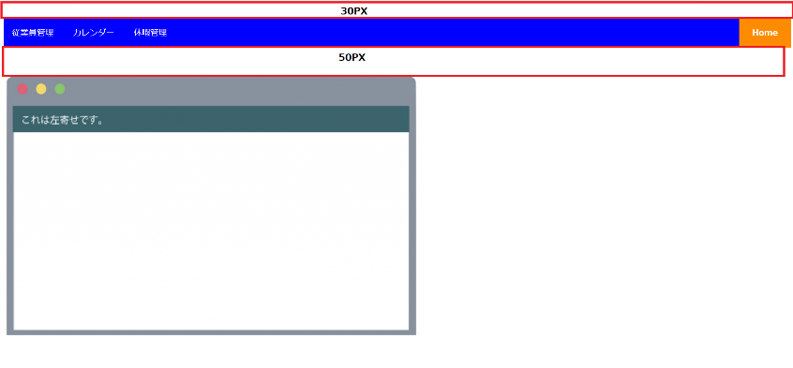

1. 中央寄せ

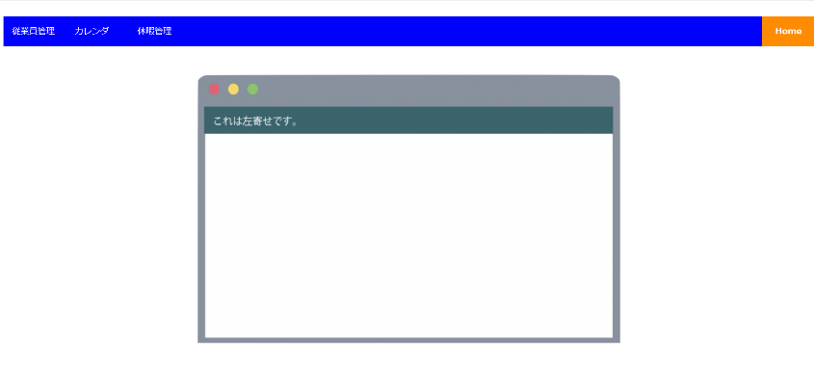

### 画面一覧

休暇管理画面である。

1. 申請
2. 休暇申請
3. 変更申請
4. 取り消し申請
5. ｘｘｘｘ
6. ｘｘｘｘ

### 申請

メイン画面で休暇管理のドロップダウンを通じて休暇申請画面でアクセスができる。

#### 休暇申請

　　　　　　申請画面で休暇申請画面にアクセスができる。

図 ‑休暇申請

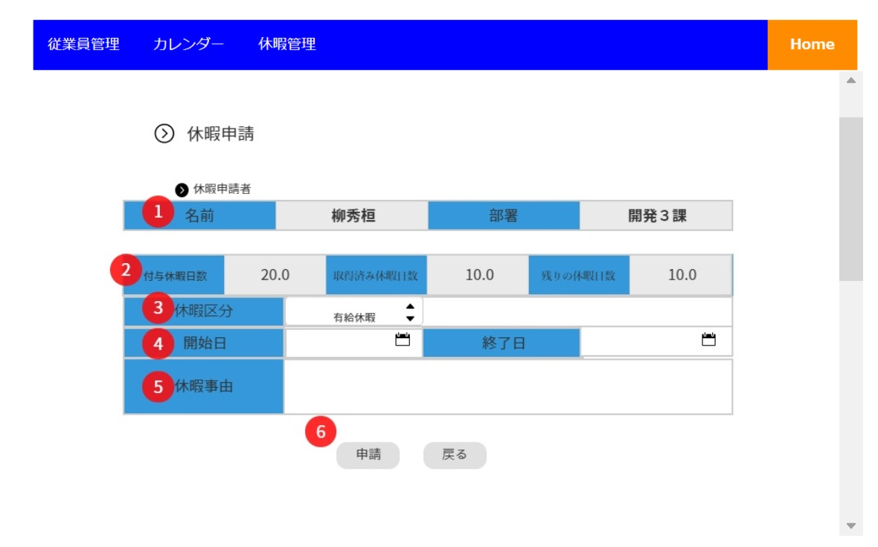

1. 申請従業員情報

申請する従業員情報を表示する。名前と部署をフルネームで表示して編集不可としてデータフィールドで表示する。

1. 休暇日数情報

申請する従業員の「付与休暇日数」、「取得済み休暇日数」、「残りの休暇日数」を表示して、編集不可としてデータフィールドで表示する。

1. 休暇区分

休暇区分はコンボボックスより以下の項目を選択する。

|  |
| --- |
| 有給休暇 |
| 無給休暇 |
| 代替休暇 |

初期表示は「有給休暇」となる。

1. 休館日付設定

アイコンをクリックする場合、より以下のカレンダーを表示する。

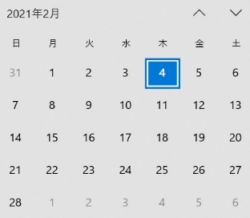

休暇申請日を選択ができて、数字をダブルクリックすれば自動的に年月日(YYYY-mm-dd)が入力される。希望日付は翌日を基準で３日後から選択ができて、3日以内の日付は選択不可。（例えば、２月１日に申請する場合、翌日より３営業日後である２月４日から指定できる。）

1. 休暇事由

休暇事由は50文字まで入力できる。

リアルタイムで入力する文字数が表示する。

文字数を超過した場合、次のようにエラーメッセージを出力する。

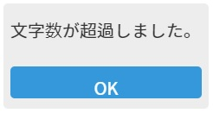

OKボタンをクリックする場合メッセージは消え、フォーカスが休暇事由に移動する。

1. 申請

申請ボタンをクリックする場合、「申請完了」メッセージを表示して前の画面で移動する。

目録ボタンをクリックする場合、確認メッセージが次のように表示される。

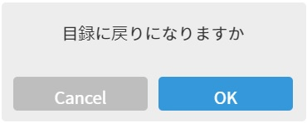

OKボタンをクリックする場合、休暇一覧表示画面に戻る。

Cancelボタンをクリックする場合、現在の画面を維持する。

#### 変更申請

申請画面で休暇変更画面にアクセスができる。

図 ‑休暇修正

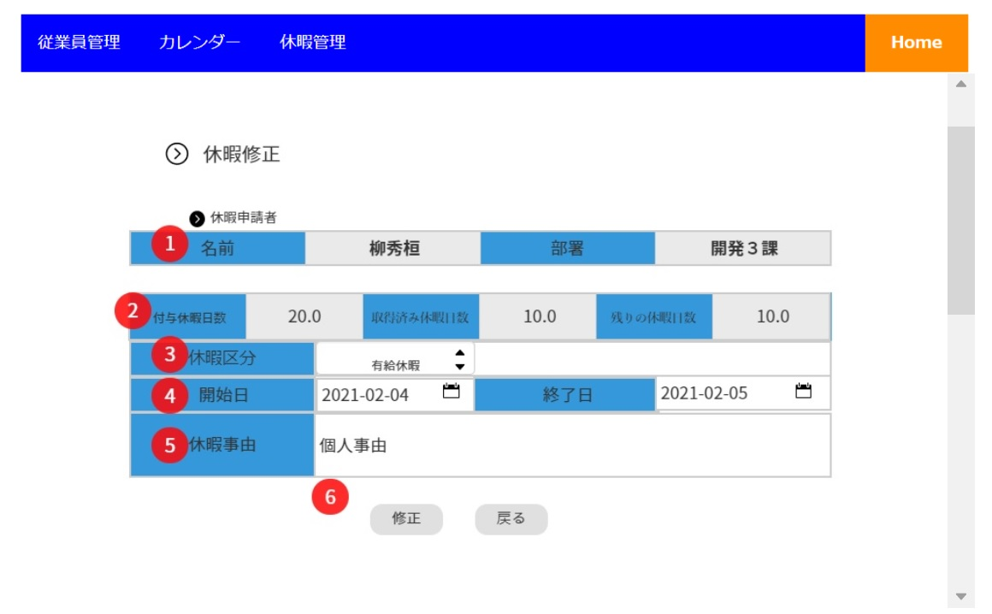

1. 修正従業員の情報

修正する従業員情報を表示する。名前や部署がフルネームで表示する。

1. 休暇日数情報

修正する従業員の「付与休暇日数」、「取得済み休暇日数」、「残りの休暇日数」を表示して、編集不可としてデータフィールドで表示する。

1. 休暇区分

初期表示は申請した休暇を表示して、その他は休暇申請の③と同じである。

1. 休暇日付変更

申請した休暇日付変更ができる。アイコンをクリックする場合、より以下のカレンダーを表示する。



初期表示は申請した休暇日付である。その他は休暇申請の④と同じである。

1. 休暇事由

休暇事由を変更ができる。その他は休暇申請の⑤と同じである。

1. 修正

修正ボタンをクリックする場合、「修正完了」メッセージを表示して前の画面で移動する。その他は休暇申請の⑥と同じである。

#### 取り消し申請

申請画面で取り消し申請画面にアクセスができる。

図 ‑取り消し

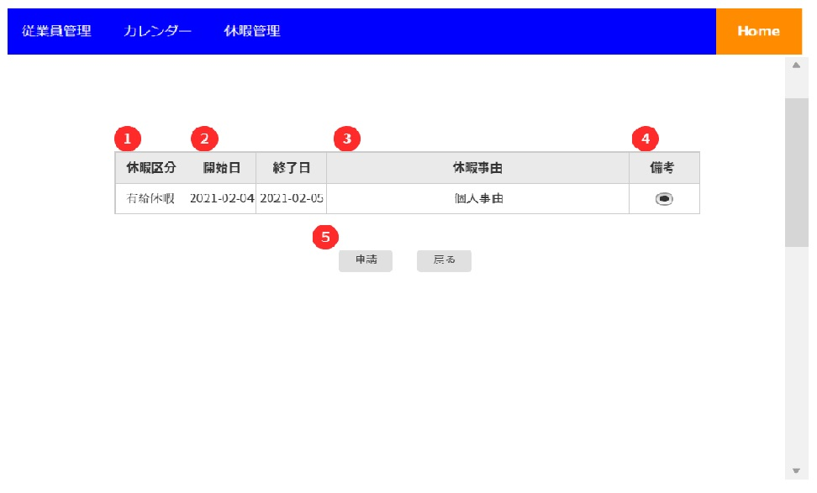

1. 休暇申請し、選択した項目が初期表示である。
2. 休暇申請し、選択した日付が初期表示である。
3. 休暇申請し、入力した値が初期表示である。
4. 備考はラジオボタンで表示する。初期表示はチェックである。
5. 申請ボタンをクリックする場合、「申請完了」メッセージを表示する。

休暇申請したものがない場合、画面アクセスし「取り消し申請する休暇がない」メッセージを表示する。

## ユーティリティ

ｘｘｘｘｘ

### ｘｘｘｘ

ｘｘｘｘｘ

1. ｘｘｘｘｘ。
2. ｘｘｘｘｘ

## API

ｘｘｘｘｘ

### ｘｘｘｘ

ｘｘｘｘｘ

1. ｘｘｘｘｘ。
2. ｘｘｘｘｘ

## プラグイン

ｘｘｘｘｘ

### ｘｘｘｘ

ｘｘｘｘｘ

1. ｘｘｘｘｘ。
2. ｘｘｘｘｘ

# 異常処理

ｘｘｘｘｘ

## ｘｘｘ

ｘｘｘｘｘ

### ｘｘｘｘ

ｘｘｘｘｘ

1. ｘｘｘｘｘ。
2. ｘｘｘｘｘ

## ｘｘｘ

ｘｘｘｘｘ

### ｘｘｘｘ

ｘｘｘｘｘ

1. ｘｘｘｘｘ。
2. ｘｘｘｘｘ

## ｘｘｘ

ｘｘｘｘｘ

### ｘｘｘｘ

ｘｘｘｘｘ

1. ｘｘｘｘｘ。
2. ｘｘｘｘｘ

# セキュリティ

ｘｘｘｘｘ

## ｘｘｘ

ｘｘｘｘｘ

### ｘｘｘｘ

ｘｘｘｘｘ

1. ｘｘｘｘｘ。
2. ｘｘｘｘｘ

## ｘｘｘ

ｘｘｘｘｘ

### ｘｘｘｘ

ｘｘｘｘｘ

1. ｘｘｘｘｘ。
2. ｘｘｘｘｘ

# 導入

ｘｘｘｘｘ

## 導入ファイル

ｘｘｘｘｘ

### 導入ファイル構成

ｘｘｘｘｘ

1. ｘｘｘｘｘ。
2. ｘｘｘｘｘ

## 導入

ｘｘｘｘｘ

### ｘｘｘｘ

ｘｘｘｘｘ

1. ｘｘｘｘｘ。
2. ｘｘｘｘｘ

## 起動と停止

ｘｘｘｘｘ

### ｘｘｘｘ

ｘｘｘｘｘ

1. ｘｘｘｘｘ。
2. ｘｘｘｘｘ

## マニュアル

ｘｘｘｘｘ

### ｘｘｘｘ

ｘｘｘｘｘ

1. ｘｘｘｘｘ。
2. ｘｘｘｘｘ

# 機能詳細

機能詳細は内部設計として別書に記述する。

